Редчайшая модель Zenith El Primero в единственном экземпляре
достигает самой высокой аукционной цены в истории.

Торжества, посвященные 50-му юбилею легендарного хронографа El Primero марки Zenith, завершились блестящим результатом на аукционе Geneva Watch Auction X, состоявшемся 10 ноября 2019 года, где модель была продана за рекордные USD 250’650, CHF 250’000, EUR 196’12.
Эти деньги были переданы Zoé4life, одному из международных фондов по борьбе с онкологическими заболеваниями у детей.

Кульминацией самого значительного для коллекционеров и любителей часов мероприятия стали торги за уникальный хронограф El Primero. Единственный и неповторимый артикул A386, выполненный из платины, был разработан компанией Phillips in Association with Bacs & Russo, чтобы почтить 50-ю годовщину культовой модели Zenith El Primero. Этот исторический момент стал еще более знаменательным благодаря тому, что все вырученные средства были направлены на поддержку Zoe4Life, Швейцарского благотворительного фонда по борьбе с детской онкологией. Это событие увенчало череду праздничных мероприятий, посвященных 50-летию модели Zenith El Primero в 2019 году, в число которых входило мировое турне по 5 континентам – завершившееся торжественным раутом накануне аукциона, – призванное чествовать создание первого в истории часового искусства автоматического интегрированного хронографа Zenith 1969 года.

Женева, Швейцария – 10 ноября 2019 г. – Звук молотка, опущенного аукционером Орелем Баксом при завершении торгов за единственный в мире платиновый экземпляр El Primero, громовым раскатом отозвался сегодня в сердцах присутствующих на женевском часовом аукционе Geneva Watch Auction X. Чествование 50-го юбилея легендарной модели Zenith, первого в мире автоматического интегрированного хронографа – что заключено и в знаменитом названии модели El Primero, – представленного в 1969 году, не могло иметь более впечатляющего завершения. И дело не только в том, что эти поистине эксклюзивные часы, разработанные специально к исторической дате, были проданы за головокружительную сумму в USD 250’650 (CHF 250’000).

Идеальной декорацией для этого счастливого момента стал торжественный ужин, состоявшийся накануне аукциона, 8 ноября в знаменитом женевском отеле La Réserve. Около 300 избранных гостей – великих коллекционеров, друзей марки и журналистов – были приглашены в захватывающее путешествие в 1969 год, организованное никем иным, как Ником Фоулксом, писателем и ценителем часового искусства, отличающимся безупречным вкусом. Жюльен Торнар, генеральный директор компании Zenith, приправил свой рассказ о разработке легендарной модели El Primero несколькими памятными эпизодами. Увлекательное шоу, устроенное иллюзионистом, заставило всех присутствующих завороженно застыть в своих креслах; но не менее волшебным моментом стала стоячая овация, которой зрители встретили создателей El Primero.
Трогательная деталь: Чарльза Вермота, часового мастера, чей выдающийся инженерный талант и целеустремленность сделали возможным создание El Primero, представлял его сын Майкл, любезно принявший аплодисменты.

Это стало идеальным вступлением перед кульминацией вечера: презентацией эксклюзивной платиновой модели 50th Anniversary El Primero генеральным директором Zenith Жюльеном Торнаром и Орелем Баксом, старшим консультантом Phillips in association with Bacs & Russo. Часы будут выставлены на часовом аукционе Geneva Watch Auction X. Не меньшим шквалом аплодисментов было встречено объявление Жюльена Торнара: все вырученные средства будут направлены в Zoe4Life, швейцарский благотворительный фонд по борьбе с онкологическими заболеваниями у детей.

Ликование не прекращалось: на центральную сцену выступил Орель Бакс, чтобы представить две ограниченные серии Zenith El Primero, разработанные Phillips: модель из желтого золота в 20 экземплярах и модель из нержавеющей стали в 49 экземплярах. В сумме было выпущено 69 экземпляров этих эксклюзивных моделей, созданных для знаменитого аукционного дома – как отсылка к 1969 году, году рождения легенды.

Жюльен Торнар, генеральный директор Zenith, отметил: «Все сотрудники компании Zenith горды тем, что являются частью неувядающей легенды, рожденной 50 лет назад с появлением первого (El Primero!) автоматического интегрированного хронографа в истории часового искусства. Когда в начале 2019 года мы решили отметить 50-летие культовой модели, мы не могли вообразить, с каким интересом и энтузиазмом будет встречено это событие.

Работать с увлеченной командой Phillips in association with Bacs & Russo, видеть, как наше представление об этом историческом моменте, связанном с моделью El Primero, становится реальностью, было поистине знаковым и волнующим опытом для всех нас. Не менее волнующим, чем тот простой и чудесный факт, что звезда Zenith засияет ярче, чтобы помочь детям бороться с раком совместно с фондом Zoé4life».

Орель Бакс, старший консультант Bacs & Russo, и Алекс Готби, руководитель часового подразделения в Континентальной Европе и на Среднем Востоке, подчеркнули: «Желание Жюльена Торнара, генерального директора Zenith Watches, поручить компании Phillips продажу уникальной модели El Primero стало огромной честью для нас, ведь модель выпущена в честь 50-летия культового часового механизма, а все средства с продажи будут переданы фонду Zoé4Life, помогающему детям с онкологическими заболеваниями.

Особой радостью стало приглашение в Ле-Локль, где мы смогли поучаствовать в разработке модели. Помимо этого потрясающего опыта нас поразили выдающийся талант и увлеченность руководителей и мастеров Zenith, которые познакомили нас с трудностями и задачами, с которыми часовая мануфактура сталкивается каждый день. Мы невероятно горды тем, что смогли поучаствовать в таком необыкновенном проекте, послужившем благотворительным целям».

О МОДЕЛИ THE ONE-OFF ZENITH EL PRIMERO IN PLATINUM - 50TH ANNIVERSARY EDITION
Результат совместного творчества аукционного дома Phillips in Association with Bacs & Russo, впервые примерившего на себя роль часового дизайнера, и марки Zenith, эти уникальные часы чествуют изобретение 50 лет назад часов El Primero – первого в мире автоматического интегрированного хронографа – посредством потрясающего преображения модели A386. Специально для этого единственного экземпляра и впервые для часов коллекции El Primero в качестве материала изготовления была выбрана платина PT 950. И еще одно новшество для марки Zenith: уникальный драгоценный циферблат в винтажном стиле из лазурита, ярко-синего камня с золотыми отблесками. Ремешок из телячьей кожи подчеркивает элегантную простоту модели. В качестве подтверждения испытанных временем надежности и прочности хронографов этой коллекции модель имеет специальную 50-летнюю международную гарантию. Притягивающая взгляды модель, бесспорно, завоюет симпатии знатоков, любителей и коллекционеров.

О МАРКЕ ZENITH: будущее швейцарской часовой индустрии
Благодаря уже ставшим путеводной звездой инновациям марка Zenith предлагает исключительные механизмы часов, разработанные и созданные на мануфактуре, такие как DEFY Inventor с его монолитным генератором колебаний с исключительными техническими показателями и DEFY El Primero 21 с точностью до 1/100-й доли секунды второго хронографа. С момента основания в 1865 году марка Zenith последовательно трансформирует понятия точности и инноваций, что прослеживается в истории первых «часов для пилотов», созданных на заре авиации, которые впоследствии стали основой первого серийно выпускаемого автоматического интегрированного калибра хронографа El Primero. Будучи всегда на шаг впереди, марка Zenith пишет новую главу в своей уникальной истории, устанавливая новые стандарты производительности и вдохновляющего дизайна. Марка Zenith формирует будущее швейцарского часового искусства и станет надежным спутником для тех, кто не боится бросить вызов времени и прокладывает путь к звездам. Посетите: www.zenith-watches.com

О PHILLIPS IN ASSOCIATION WITH BACS & RUSSO
Команда специалистов аукционного дома Phillips Watches отличается бескомпромиссным подходом к качеству, прозрачности и клиентскому сервису. 2018 год, который дом провел третий раз подряд в статусе мирового лидера в своей сфере, принес ему совокупный доход в размере 108 миллионов долларов. Несколько рекордных сделок:
- Rolex «Paul Newman» Daytona, артикул 6239 (CHF 17,709,894/US$17,752,500) – аукцион в Нью-Йорке: Победная ставка – 26 октября 2017 года – самая высокая ставка за наручные часы в истории.
- Patek Philippe, артикул 1518 из нержавеющей стали (CHF 11,020,000 /US$11,112,020) – аукцион в Женеве: FOUR – 12 ноября 2016 года – самая высокая ставка за наручные часы Patek Philippe в истории.

О PHILLIPS
Phillips – лидирующая мировая платформа для покупки и продажи предметов искусства и дизайна ХХ и ХХI веков. Благодаря профессиональным знаниям о современном искусстве и искусстве ХХ века, дизайне, фотографии, литературе, часовом и ювелирном искусствах, аукционный дом Phillips оказывает высококачественные услуги и консультирование по всем вопросам коллекционирования предметов искусства. Аукционы и выставки проводятся в выставочных залах Нью-Йорка, Лондона, Женевы и Гонконга. Обслуживание клиентов осуществляют офисы в Европе, США и Азии. Phillips также является организатором онлайн-аукционов, участие в которых можно принять из любого уголка мира. В дополнение к организации аукционов аукционный дом Phillips осуществляет частные торги, а также оказывает услуги по оценке изделий и прочие финансовые услуги. Для получения дополнительной информации посетите www.phillips.com.

О Zoé4life
Zoé4life – зарегистрированная некоммерческая общественная организация, оказывающая финансовую поддержку нуждающимся семьям, поддержку детям во время лечения и ведущая информационно-просветительскую деятельность в отношении онкологических заболеваниях среди детей. Пожертвования налогами не облагаются. Посетите: www.zoe4life.org

Контакты для СМИ
ZENITH | PHILLIPS in Association with Bacs & Russo
Minh-Tan-Bui | Asta Ponzo
minh-tan.bui@zenith-watches.com | aponzo@phillips.com
Tел.: +41 79 515 47 54 | Tел.: +41 79 961 85 66

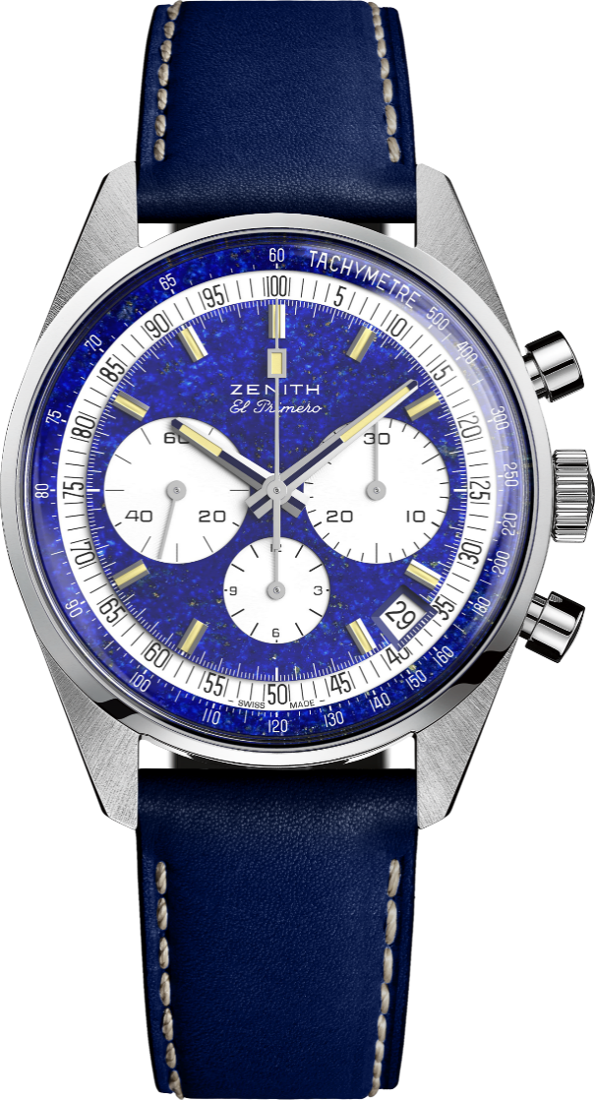
EL PRIMERO A386 – THE ONE-OFF
Артикул: 40.P386.400/57.C842

КЛЮЧЕВЫЕ МОМЕНТЫ
Модель посвящена 50-летию легендарных часов El Primero
Оригинальное переосмысление 38-миллиметрового корпуса 1969 года
Уникальный экземпляр из платины с циферблатом из лазурита
Автоматический хронограф El Primero с колонным колесом
Пожизненная гарантия

ЧАСОВОЙ МЕХАНИЗМ
El Primero 400, автоматический подзавод
Калибр: 13 ¼ ``` (диаметр: 30 мм)
Толщина часового механизма: 6,6 мм
Количество деталей: 278
Количество камней: 31
Частота колебаний: 36 000 полуколебаний в час (5 Гц)
Запас хода: мин. 50 часов
Отделка: ротор с декоративной отделкой «Côtes de Genève». мотив

ФУНКЦИИ
Центральные часовая и минутная стрелки
Малая секундная стрелка на отметке «9 часов»
Хронограф:
- Центральная стрелка хронографа
- 12-часовой счетчик на отметке «6 часов»
- 30-минутный счетчик на отметке «3 часа»
Тахиметрическая шкала
Указатель даты на отметке «4:30 часа»

КОРПУС, ЦИФЕРБЛАТ И СТРЕЛКИ
Диаметр: 38 мм
Диаметр циферблата: 33,05 мм
Толщина: 12,60 мм
Стекло: выпуклое сапфировое стекло с двусторонним антибликовым покрытием
Задняя крышка: прозрачное сапфировое стекло
Материал: Платина
Водонепроницаемость: 5 ATM
Циферблат: Циферблат из лазурита с белыми лакированными счетчиками
Часовые отметки: Фацетированные, с родиевым напылением и бежевым люминесцентным покрытием Super-LumiNova SLN
Стрелки: Фацетированные, с родиевым напылением и бежевым люминесцентным покрытием Super-LumiNova SLN

РЕМЕШОК И ЗАСТЕЖКА
Ремешок из синей телячьей кожи с подкладкой из каучука
Классическая застежка из белого золота
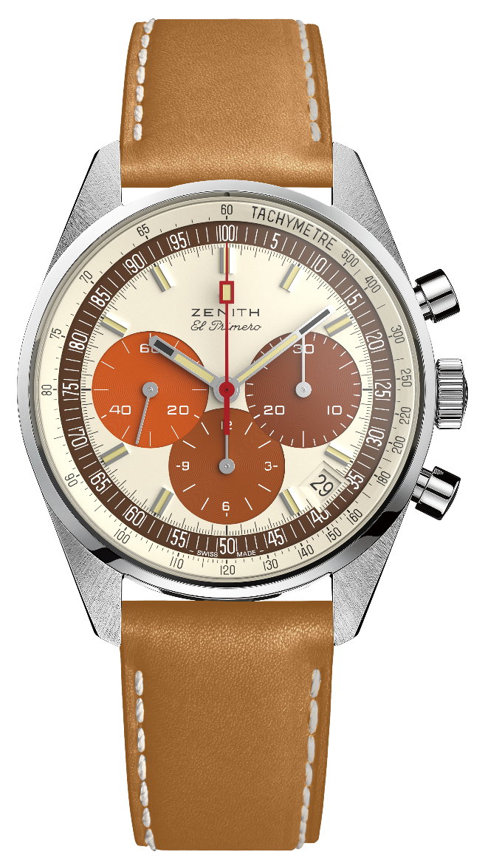
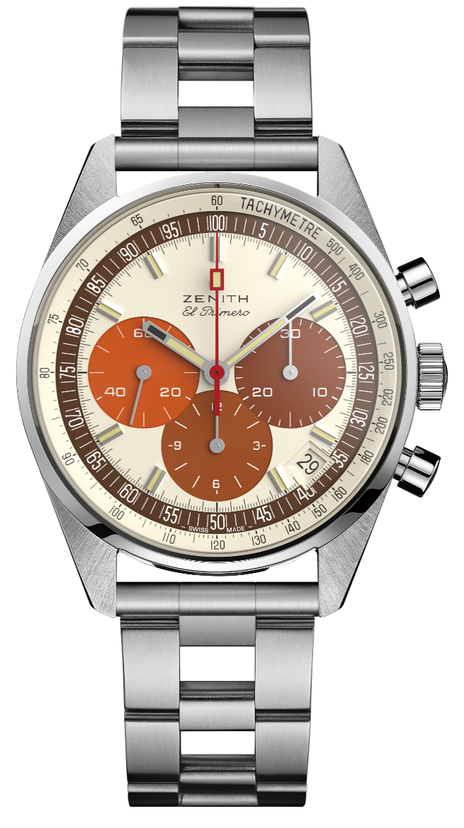
EL PRIMERO A386 REVIVAL - STEEL
Артикул: 03.P386.400/07.C840

КЛЮЧЕВЫЕ МОМЕНТЫ
Модель посвящена 50-летию легендарных часов El Primero
Оригинальное переосмысление 38-миллиметрового корпуса 1969 года
Автоматический хронограф El Primero с колонным колесом
Доступны с браслетом вида «лестница» с прямыми концевыми звеньями
Ограниченная серия, 49 экземпляров

ЧАСОВОЙ МЕХАНИЗМ
El Primero 400, автоматический подзавод
Калибр: 13 ¼ ``` (диаметр: 30 мм)
Толщина часового механизма: 6,6 мм
Количество деталей: 278
Количество камней: 31
Частота колебаний: 36 000 полуколебаний в час (5 Гц)
Запас хода: мин. 50 часов
Отделка: ротор с декоративной отделкой «Côtes de Genève». мотив

ФУНКЦИИ
Центральные часовая и минутная стрелки. Малая секундная стрелка на отметке «9 часов»
Хронограф:
- Центральная стрелка хронографа
- 12-часовой счетчик на отметке «6 часов»
- 30-минутный счетчик на отметке «3 часа»
Тахиметрическая шкала
Указатель даты на отметке «4:30 часа»

КОРПУС, ЦИФЕРБЛАТ И СТРЕЛКИ
Диаметр: 38 мм
Диаметр циферблата: 33,05 мм
Толщина: 12,60 мм
Стекло: выпуклое сапфировое стекло с двусторонним антибликовым покрытием
Задняя крышка: Прозрачное сапфировое стекло с логотипом PHILLIPS
Материал: сталь
Водонепроницаемость: 5 ATM
Циферблат: Циферблат цвета яичной скорлупы со счетчиками 3 оттенков коричневого. Циферблат «Тропики».
Часовые отметки: Фацетированные, с родиевым напылением и бежевым люминесцентным покрытием Super-LumiNova SLN
Стрелки: Фацетированные, с родиевым напылением и бежевым люминесцентным покрытием Super-LumiNova SLN

РЕМЕШОК И ЗАСТЕЖКА
Ремешок из телячьей кожи медового цвета с подкладкой из каучука.
Металлический браслет в комплекте (реконструкция оригинального браслета вида «лестница» «Gay Frères»)
классическая застежка из стали
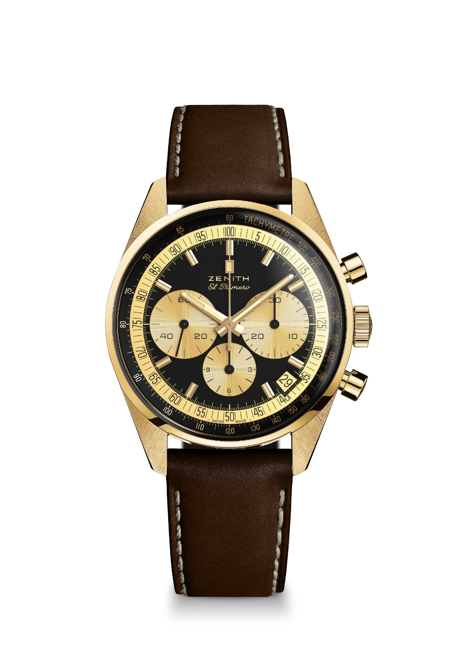
EL PRIMERO A386 REVIVAL – YELLOW GOLD

Артикул: 30.P386.400/27.C841

КЛЮЧЕВЫЕ МОМЕНТЫ
Модель посвящена 50-летию легендарных часов El Primero
Оригинальное переосмысление 38-миллиметрового корпуса 1969 года
Автоматический хронограф El Primero с колонным колесом
Ограниченная серия, 20 экземпляров

ЧАСОВОЙ МЕХАНИЗМ
El Primero 400, автоматический подзавод
Калибр: 13 ¼ ``` (диаметр: 30 мм)
Толщина часового механизма: 6,6 мм
Количество деталей: 278
Количество камней: 31
Частота колебаний: 36 000 полуколебаний в час (5 Гц)
Запас хода: мин. 50 часов
Отделка: ротор с декоративной отделкой «Côtes de Genève». мотив

ФУНКЦИИ
Центральные часовая и минутная стрелки
Малая секундная стрелка на отметке «9 часов»
Хронограф:
- Центральная стрелка хронографа
- 12-часовой счетчик на отметке «6 часов»
- 30-минутный счетчик на отметке «3 часа»
Тахиметрическая шкала
Указатель даты на отметке «4:30 часа»

КОРПУС, ЦИФЕРБЛАТ И СТРЕЛКИ
Диаметр: 38 мм
Диаметр циферблата: 33,05 мм
Толщина: 12,60 мм
Стекло: Сапфировое стекло в форме «коробки» с двусторонним антибликовым покрытием
Задняя крышка: Прозрачное сапфировое стекло с логотипом PHILLIPS
Материал: желтое золото
Водонепроницаемость: 5 ATM
Циферблат: Черный циферблат со счетчиками цвета желтого золота
Часовые отметки: С золотым напылением, фацетированные, с бежевым люминесцентным покрытием Super-LumiNova SLN
Стрелки: С золотым напылением, фацетированные, с бежевым люминесцентным покрытием Super-LumiNova SLN

РЕМЕШОК И ЗАСТЕЖКА
Ремешок из коричневой телячьей кожи с подкладкой из каучука
Классическая застежка из желтого золота

